 | FICHA TÉCNICA DE CONSTRUCCIÓN DEL ÍTEM
 |  | No. Ítem: 1
DATOS DEL ÍTEM |  | DATOS DEL AUTOR
Programa académico:
Prueba: Cálculo Integral
ÍTEM: COMPETENCIA ESPECÍFICA, CONTEXTO, ENUNCIADO Y OPCIONES DE RESPUESTA
Competencia específica señalada en el syllabus, que evalúa este ítem:

CONTEXTO - Caso - situación problémica:
El costo de producción de un artículo se reduce a razón de:

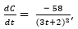

Donde t es el número de años que han pasado desde 1990, para ese año el artículo costaba $10 dólares.
ENUNCIADO:
La expresión que proporciona el costo de producción del artículo, al inicio del año t, es:
Opciones de respuesta
a. 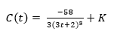
b. 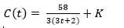
c. 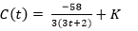
d. 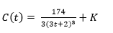
JUSTIFICACIÓN DE OPCIONES DE RESPUESTA
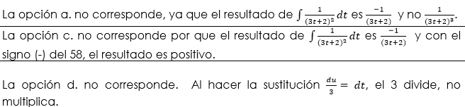
CLAVE Y JUSTIFICACIÓN.
La clave es b porque:
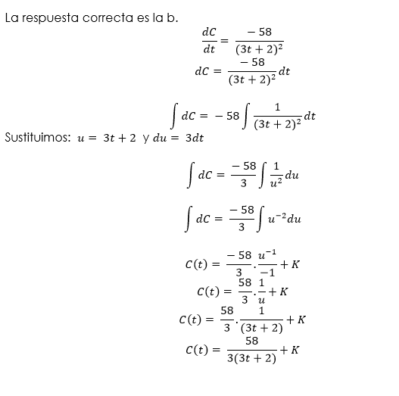
ESPECIFICACIONES DE DISEÑO: DIBUJOS, ECUACIONES Y / O GRÁFICOS:

